**소프트웨어 프로젝트 Report 2**

과 목 명 : 소프트웨어 프로젝트

과 제 명 : Rectangle 외 2

사용언어 : 자바

학 과 : 심리학과

학 번 : 20141963

이 름 : 박승완

제 작 일 : 20190412

담당교수 : 이남규교수님

1. **사각형을 나타내는 Rectangle 클래스를 작성하라.**

사각형의 색깔을 위한 문자열 데이터 필드 color, 디폴트 값은 white .

디폴트 값의 사각형을 위한 무인자 생성자

주어진 가로와 세로의 사각형을 위한 생성자

주어진 하나의 길이(가로와 세로로 사용)의 사각형을 위한 생성자

사각형의 면적을 계산하는 getArea() 메소드

사각형의 둘레의 길이를 계산하는 getPerimeter() 메소드

1. Rectangle 객체 배열(크기 3)을 선언하고, 세가지 다른 생성자를 호출하여 객체가 생성되도록 한다.
2. 생성자 함수에서 this()를 사용하도록 한다.
3. getArea() 메소드, getPerimeter() 메소드를 호출하여 사각형의 면적과 둘레를 출력한다.

**해결 방법 :**

문제에서 제시한 방향대로 초기 변수를 타입에 맞추어 선언한다.

인자 없는, 1개인, 2개인 생성자를 만들어준다. (this.사용)

넓이와 둘레를 구하는 메서드를 각각 만들어준다. (this.사용)

Main함수에서 3개의 Rectangle 객체 배열을 만들고 그 안에 인자를 0, 1, 2개를 초기화한다.

사각형의 가로와 세로를 위한 double 자료형 변수 width, height, 각 디폴트 값은 1 이다.

**결과 :**

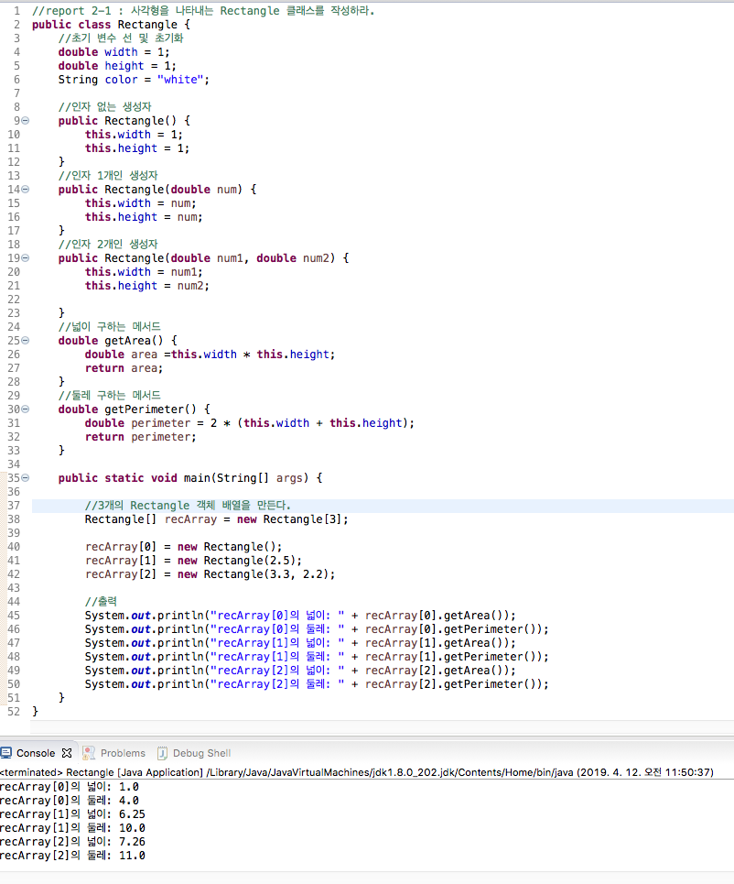

1. **다수의 클래스를 만들고 활용하는 연습을 해보지. 더하기(+), 빼기(-), 곱하기(*) 나누기(/)를 수행하는 각 클래스 Add, Sub, Mul, Div를 만들어라. 이들은 모두 다음과 같은 필드와 메소드들을 가진다.**

**추가사항** :

int 타입의 a, b 필드 : 2개의 피연산자

void setValue(int a, int b) : 피연산자 값을 객체 내에 저장

int calculate() : 클래스의 목적에 맞는 연산을 실행하고 결과를 리턴한다.

Calc 클래스에 있는 main() 메소드에서는 다음 실행 사례와 같이 두 정수와 연산자를 입력받고 Add, Sub, Mul, Div 중에서 이 연산을 실행할 수 있는 객체를 생성하고 setValue()와 calculate()를 호출하여 출력하도록 작성하라.

아래 두가지 방법으로 프로그램을 각각 작성하시오.

1. default 패키지에 하나 파일에는 Calc, 다른 하나의 파일에는 Add, Sub, Mul, Div 클래스를 포함하도록 작성하라.
2. pkg1 패키지에 Calc 클래스, pkg2 패키지에 Add, Sub, Mul, Div 클래스를 가지도록 작성하라

**해결방법** :

1번 방법은 디폴트 패키지에 자바파일을 Calc 따로 CalcOper 따로 총 2개를 만듭니다.

Calc에서 연산자에(+, - ,* ,/) 따라 해당하는 클래스 CalcOper에 속한 중첩 클래스를(Add, Sub, Div, Mul) 불러내는 방법을 사용합니다.

2번 방법은 1번 패키지에 자바파일을 Calc 따로 2번 패키지에 CalcOper 따로 만들어서 Calc에서 연산자에 따라 해당하는 클래스 CalcOper의 중첩 클래스를(Add, Sub, Div, Mul) 불러내는 방법을 사용합니다.

서로 패키지가 다르므로 CalcOper의 클래스들을 사용하기 위해서 앞에 public을 붙여줍니다.

**실행 결과** :

1번 방법 :

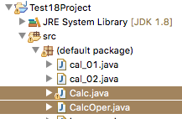

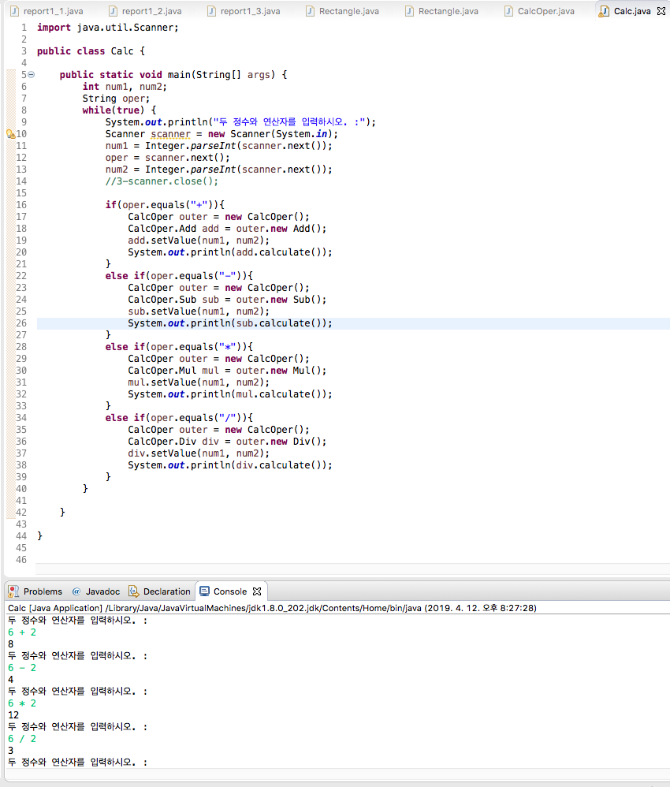

(본 코드에는 주석이 적혀있습니다.)

2번 방법 :

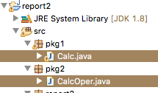

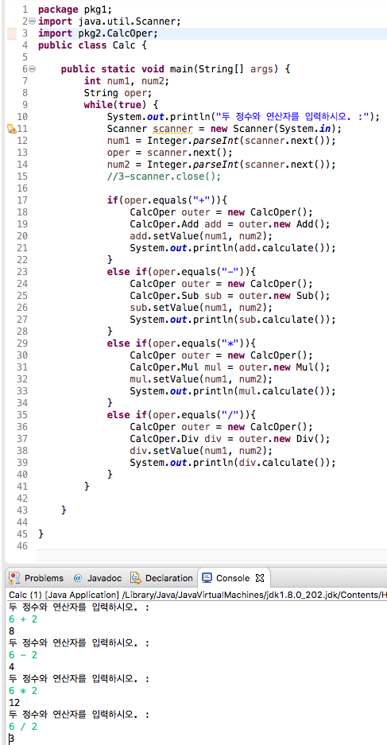

(본 코드에는 주석이 적혀있습니다.)

1. **다음은 키와 값을 하나의 아이템으로 저장하고 검색 수정이 가능한 추상 클래스가 있다.**

**abstract** **class** PairMap {

**protected** String keyArray []; // key들을 저장하는 배열

**protected** String valueArray []; // value 들을 저장하는배열

**abstract** String get(String key); // key 값으로 value를 검색

**abstract** **void** put(String key, String value); // key와 value를 쌍으로 저장

**abstract** String delete(String key); // key 값을 가진 아이템(value와 함께)을 삭제. 삭제된 value 값 리턴

**abstract** **int** length(); // 현재 저장된 아이템의 개수 리턴

**}**

**PairMap을 상속받는 Dictionary 클래스를 구현하고, 이를 다음과 같이 활용하는 main() 메소드를 가진 DictionaryApp도 작성하라.**

**public** **static** **void** main(String[] args) {

Dictionary dic = **new** Dictionary(10);

dic.put("황기태", "자바");

dic.put("이재문", "파이선");

dic.put("이재문", "C++"); // 이재문의 값을 C++로 수정

System.***out***.println("이재문의 값은 " + dic.get("이재문"));

System.***out***.println("황기태의 값은 " + dic.get("황기태"));

dic.delete("황기태");

System.***out***.println("황기태의 값은 " + dic.get("황기태"));

}

**실행결과**: 이재문의 값은 C++

황기태의 값은 자바

화기태의 값은 null

**해결방법** :

추상 클래스 PairMap 를 상속받을 Dictionary class를 하나의 자바파일(Dictionary.java)에 생성합니다.

Dictionary class 는 상속을 위해 extends PairMap을 해줍니다. 그리고 PairMap에 있는 어레이들을 생성해줍니다. 추가적으로 Get, put, delete, length메서드들을 구현해줍니다.

DictionaryApp 파일을 이용하여 Dictionary를 구동합니다.

**실행결과**:

